Міністерство освіти і науки України
Івано-Франківський національний технічний університет нафти і газу
Факультет інформаційних технологій
Кафедра комп’ютерних систем і мереж

Онуфрак Арсен Андрійович

УДК 004.451.44

БАКАЛАВРСЬКА РОБОТА

Розробка блок-аналізатора шаблонів доступу до даних для адаптивного
вибору алгоритмів кешування LRU / LFU / FIFO

Комп’ютерна інженерія
(назва освітньої програми)
123 - Комп’ютерна інженерія
(шифр і назва спеціальності)

Робота містить результати власних досліджень, використання ідей, результатів і текстів інших авторів мають посилання на відповідне джерело:

Здобувач освітнього ступеня __________Онуфрак А.А.____________
(підпис, ініціали та прізвище здобувача)

Науковий керівник _____________ Мойсеєнко О.В., доцент_______________
(підпис, прізвище, ім’я, по батькові, науковий ступінь, вчене звання керівника)

Допущено до захисту
Завідувач кафедри КСМ

д.т.н.,професор________________С.І. Мельничук
(посада) (підпис) (дата) (ініціали та прізвище)

Івано-Франківськ – 2026 рік

Івано-Франківський національний технічний університет нафти і газу
(повне найменування вищого навчального закладу)
Факультет інформаційних технологій
Кафедра комп’ютерних систем і мереж
Освітній ступінь бакалавр .
Спеціальність 123 – Комп’ютерна інженерія .
(шифр і назва)

ЗАТВЕРДЖУЮ

Завідувач кафедри КСМ.
. (С.І. Мельничук)
« » _ __ 2026 року

З а в д а н н я
на БАКАЛАВРСЬКу РОБОТУ СТУДЕНТУ

Онуфраку Арсену Андрійовичу .
(прізвище, ім’я, по батькові)
- Тема проекту (роботи) Розробка блок-аналізатора шаблонів доступу до даних для адаптивного вибору алгоритмів кешування LRU / LFU / FIFO
керівник проекту (роботи) Мойсеєнко О.В., доцент.
(прізвище, ім’я, по батькові, науковий ступінь, вчене звання)
затверджені наказом вищого навчального закладу від «21» квітня 2026 року № 180/7
2. Строк подання студентом роботи 11 червня 2026 р .
3. Вихідні дані до роботи Матеріали і результати отримані під час проходження переддипломної практики, методичні вказівки, технічна література.
4. Зміст розрахунково-пояснювальної записки (перелік питань, які потрібно розробити). 1. Аналіз принципів кешування та методів керування кешем. 2. Розробка математичної моделі аналізатора потоків доступу до даних. 3. Розробка адаптивного модуля аналізатора шаблонів доступу до даних
5. Перелік графічного матеріалу (з точним зазначенням обов’язкових креслень)
6. Консультанти розділів роботи
Розділ | Прізвище, ініціали та посада консультанта | Підпис, дата
Розділ | Прізвище, ініціали та посада консультанта | завдання видав | завдання прийняв
Плагіат
Нормоконтроль

7. Дата видачі завдання 02.02.2026 р. .

КАЛЕНДАРНИЙ ПЛАН

№  з/п | Назва етапів дипломного проекту (роботи) | Строк виконання етапів проекту (роботи) | Примітка
1 | Отримання завдання на кваліфікаційну роботу Аналіз задачі, підбір літератури | Лютий-Березень, 2026
2 | Модифікація алгоритму адаптивного балансування. | Квітень, 2026
 | Розробка програмного модуля | Травень 2026
3 | Моделювання та експериментальне дослідження методу | Травень 2026
4 | Оформлення роботи | Червень 2026
5

Студент Онуфрак А.А. .
(підпис) (прізвище та ініціали)

Керівник роботи Мойсеєнко О.В. .
(підпис) (прізвище та ініціали)

АНОТАЦІЯ

У роботі розглянуто проблему автоматизованого вибору алгоритму кешування для потоків звернень із різними статистичними характеристиками. Проведено аналіз особливостей функціонування алгоритмів FIFO, LRU та LFU та досліджено вплив структури потоку звернень на їх ефективність.
Запропоновано аналізатор потоків звернень, який виконує рекомендацію алгоритму кешування на основі набору характеристик потоку. Для опису властивостей потоку використано метрики концентрації частот звернень, часової локальності, домінування популярних об'єктів та зміни популярності об'єктів у часі. На основі отриманих характеристик сформовано простір ознак та розроблено систему правил класифікації потоків.
Реалізовано програмний комплекс для генерації потоків звернень, моделювання роботи алгоритмів кешування та оцінювання якості рекомендацій. Проведено експериментальне дослідження на наборі з 5000 синтетичних потоків. Отримано точність рекомендації алгоритму кешування 79,8 %. Встановлено, що середня втрата ефективності при використанні рекомендованого алгоритму становить лише 0,0043 за показником Hit Ratio, що підтверджує практичну придатність запропонованого підходу.
Ключові слова: кешування, алгоритми кешування, FIFO, LRU, LFU, аналіз потоків звернень, адаптивний вибір алгоритму кешування.
ABSTRACT

The thesis addresses the problem of automated cache replacement algorithm selection for request streams with different statistical characteristics. The behavior of FIFO, LRU, and LFU cache replacement algorithms is analyzed, and the influence of request stream properties on their performance is investigated.
A request stream analyzer is proposed to recommend an appropriate cache replacement algorithm based on stream characteristics. The proposed approach employs a set of metrics describing frequency concentration, temporal locality, hot-set dominance, and temporal popularity shift. These metrics form a feature space used for rule-based stream classification.
A software framework was developed for synthetic stream generation, cache simulation, and recommendation quality evaluation. Experimental studies were conducted on a dataset consisting of 5000 generated request streams. The proposed analyzer achieved a recommendation accuracy of 79.8%. The average performance loss compared to the optimal algorithm was only 0.0043 in terms of Hit Ratio, demonstrating the practical applicability of the proposed approach.
Keywords: caching, cache replacement algorithms, FIFO, LRU, LFU, request stream analysis, adaptive cache algorithm selection.

ЗМІСТ
Змн.
Арк.
№ докум.
Підпис
Дата
Арк.
3
БР.КІ- 42.00.00.000 ПЗ

Розроб.
Онуфрак А.А.
Перевір.
Мойсеєнко О.В.
Реценз.

Н. Контр.
Лазорів А.М
Затверд.
Мельничук С. І
Розробка блок-аналізатора шаблонів доступу до даних для адаптивного вибору алгоритмів кешування LRU / LFU / FIFO
Літ.
Акрушів

ІФНТУНГ, КІ-22-2

ВСТУП 5
1 ПРИНЦИПИ КЕШУВАННЯ ТА АНАЛІЗ МЕТОДІВ
КЕРУВАННЯ КЕШЕМ 7
1.1 Принципи кешування та його роль у комп’ютерних системах 7
1.2 Проблема ефективного управління кешем 10
1.3. Основні алгоритми заміщення кешу 13
1.3.1. Алгоритм FIFO 13
1.3.2. Алгоритм LRU 14
1.3.3. Алгоритм LFU 15
1.4 Аналіз переваг та недоліків алгоритмів кешування 16
1.5 Передумови та постановка задачі адаптивного вибору алгоритму кешування 18
2 . РОЗРОБКА МАТЕМАТИЧНОЇ МОДЕЛІ АНАЛІЗАТОРА
ПОТОКІВ ДОСТУПУ ДО ДАНИХ 21
2.1 Формалізація потоку звернень до кешу 21
2.2 Визначення характеристик потоків даних 23
2.3 Метрики оцінювання властивостей потоку 27
2.3.1 Нерівномірність розподілу звернень 27
2.3.2 Часова локальність 28
2.3.3 Домінування популярних об'єктів 28
2.3.4 Зміна популярності у часі 29
2.4 Формування простору ознак потоку
та правил класифікації потоків 30

3 РОЗРОБКА АДАПТИВНОГО МОДУЛЯ АНАЛІЗАТОРА
ШАБЛОНІВ ДОСТУПУ ДО ДАНИХ 35
3.1 Архітектура програмної реалізації аналізатора 44
3.2 Методика експериментальних досліджень 45
3.3 Результати експериментів 50
3.4 Аналіз якості рекомендацій 54
ВИСНОВКИ 64
Перелік посилань на джерела 66
ВСТУП

Актуальність роботи. Сучасні інформаційні системи характеризуються постійним зростанням обсягів даних та вимог до швидкості їх обробки. Одним із найефективніших способів підвищення продуктивності обчислювальних систем є використання кешування, яке дозволяє зменшити кількість звернень до повільних джерел даних шляхом збереження найбільш затребуваної інформації у швидкодоступній пам’яті. Кешування широко застосовується в операційних системах, базах даних, веб-серверах, розподілених обчислювальних системах та мережевих сервісах.
Ефективність кешування значною мірою визначається алгоритмом заміщення кешу. Найбільш поширеними є алгоритми FIFO (First In First Out), LRU (Least Recently Used) та LFU (Least Frequently Used). Кожен із них демонструє високу ефективність лише для певних типів потоків доступу до даних. У реальних умовах характер звернень до даних є заздалегідь невідомим і може змінюватися в процесі роботи системи. Унаслідок цього використання одного фіксованого алгоритму заміщення не завжди забезпечує максимальну продуктивність кешу.
Актуальною задачею є розробка засобів аналізу потоку звернень, здатних автоматично визначати його властивості та обирати алгоритм кешування, який забезпечить найкращу ефективність для конкретного набору даних. Розв’язання цієї задачі дозволяє підвищити коефіцієнт влучень кешу без необхідності ручного налаштування системи.
Метою роботи є розробка аналізатора потоків звернень до кешу для адаптивного вибору алгоритму заміщення серед FIFO, LRU та LFU на основі характеристик вхідного потоку даних.
Для досягнення поставленої мети необхідно вирішити такі завдання:
– провести аналіз сучасних підходів до кешування та алгоритмів заміщення кешу;
– дослідити особливості потоків звернень до даних та фактори, що впливають на ефективність алгоритмів кешування;
– сформувати систему ознак для опису властивостей потоку звернень;
– розробити математичну модель аналізатора потоків даних;
– реалізувати програмний модуль аналізатора та алгоритми кешування FIFO, LRU і LFU;
– провести експериментальні дослідження ефективності запропонованого підходу;
– оцінити якість вибору алгоритму кешування за допомогою показників точності та втрат продуктивності відносно оптимального рішення.
Об’єктом дослідження є процес кешування даних у комп’ютерних системах.
Предметом дослідження є методи аналізу потоків звернень до даних та адаптивного вибору алгоритму заміщення кешу.
Для досягнення поставленої мети використано методи математичного моделювання, статистичного аналізу даних, теорії ймовірностей, алгоритмічного проєктування та комп’ютерного експерименту.
Практична цінність роботи полягає у створенні програмного аналізатора, який на основі характеристик потоку звернень автоматично обирає найбільш ефективний алгоритм кешування. Проведені експерименти показали, що запропонований підхід забезпечує правильний вибір оптимального алгоритму приблизно у 80 % випадків, а середня втрата коефіцієнта влучень відносно найкращого можливого алгоритму становить лише 0,43 %. Отримані результати можуть бути використані під час розроблення адаптивних систем кешування для інформаційних систем різного призначення.
1 ПРИНЦИПИ КЕШУВАННЯ ТА АНАЛІЗ МЕТОДІВ КЕРУВАННЯ КЕШЕМ

1.1 Приниципи кешування та його роль у комп’ютерних системах

Сучасні комп'ютерні системи функціонують в умовах постійно зростаючого розриву між швидкодією процесорів та пропускною здатністю підсистем зберігання даних. Зазначена проблема, відома як «memory wall», зумовлює необхідність застосування проміжних рівнів зберігання, здатних компенсувати різницю у швидкодії між обчислювальними блоками та основною пам'яттю. Одним із ключових механізмів вирішення цієї проблеми є кешування – технологія тимчасового збереження копій даних або результатів обчислень у швидкодіючій проміжній пам'яті з метою прискорення подальшого доступу до них.
Кешування є розв’язком задачі оптимізації доступу до даних, який передбачає тимчасове збереження копій інформації у швидкодоступному сховищі – кеші. Основною метою кешування є скорочення часу отримання даних за рахунок повторного використання інформації, яка вже була запитана раніше або з високою ймовірністю буде запитана в майбутньому.
Принцип роботи кешу ґрунтується на припущенні про нерівномірність звернень до даних. У більшості практичних застосувань певна частина інформації використовується значно частіше за іншу. Унаслідок цього збереження найбільш затребуваних елементів у швидкій пам’яті дозволяє суттєво зменшити кількість звернень до повільніших рівнів ієрархії зберігання даних.
Фундаментальна передумова ефективності кешування полягає у принципі локальності звернень, відповідно до якого програми та системи, як правило, звертаються до відносно невеликого та передбачуваного набору даних протягом певного часового інтервалу. Розрізняють два взаємопов'язані аспекти локальності: просторову локальність, яка відображає тенденцію до звернення до даних, розташованих поряд з нещодавно використаними, та часову локальність, що характеризує схильність до повторного звернення до тих самих елементів у найближчому майбутньому.
Ієрархічна організація пам'яті є архітектурним втіленням принципу локальності. У сучасних обчислювальних системах прийнято виділяти кілька рівнів зберігання, що утворюють піраміду, де вищі рівні характеризуються меншою ємністю, вищою швидкодією та більшою вартістю одиниці зберігання.
Типова ієрархія охоплює: регістри процесора (час доступу ~1 такт, об'єм – одиниці кілобайт), кеш першого рівня L1 (~2–4 такти, 32–64 КБ), кеш другого рівня L2 (~10–20 тактів, 256 КБ – 1 МБ), кеш третього рівня L3 (~40–60 тактів, 8–64 МБ), оперативну пам'ять DRAM (~100–300 тактів, гігабайти), постійну пам'ять SSD (~10 000 тактів) та магнітні жорсткі диски (~10 000 000 тактів). На кожному переході між рівнями різниця у латентності становить від одного до кількох порядків величини, що підкреслює критичну роль правильного управління кешем для загальної продуктивності системи.
Механізм кешування реалізується не лише на апаратному рівні мікропроцесорної архітектури, але й на різних рівнях програмного стека. Зокрема, кешування широко застосовується у: операційних системах (буферний кеш файлової системи, кеш сторінок); системах керування базами даних (буферний пул, кеш результатів запитів); веб-серверах та мережевій інфраструктурі (CDN, проксі-сервери); прикладному програмному забезпеченні (кеш об'єктів, кеш сесій). У кожному з цих контекстів базова ідея залишається незмінною: зменшити кількість звернень до повільнішого рівня зберігання шляхом утримання актуальних даних у швидкодіючому буфері.
Формально систему кешування можна описати як функцію відображення множини запитів на множину відповідей, де частина відповідей надається безпосередньо з кешу (влучення, *cache hit*), а решта – шляхом звернення до основного сховища з подальшим збереженням результату у кеші (промах, *cache miss*). Стан кешу у момент часу t можна визначити як множину
C(t) ⊆ D,
де D – повна множина можливих елементів даних,
$$∣C\left(t\right)∣ ≤N$$
де N – ємність кешу.
При кожному запиті елемента d∈D відбувається одна з двох подій:
$результат(d,t)=\left\{\begin{matrix}hit, якщо d∈C(t) \\ miss, якщо d∉C(t) \end{matrix}\right.$ (1.1)
Ємності кешу не визначає ефективний розмір робочого набору (working set). Концепція робочого набору, введена Деннінгом у 1968 році [5], визначає множину об'єктів, до яких система активно звертається протягом деякого часового вікна Δ:
WS(t,Δ) = { d ∈ D | ∃ t' ∈ [t - Δ,t]∶ запит(d,t') } (1.2)
Якщо ємність кешу N ≥ |WS(t, Δ)|, система здатна обслуговувати більшість запитів без промахів. Якщо ж N< ∣WS(t,Δ)∣, неминуче виникає явище «пробуксовки» (thrashing), за якого кеш постійно витісняє ще потрібні дані, що призводить до різкого зниження HR.
Зростання обсягів даних та складності інформаційних систем призводить до підвищення вимог до ефективності механізмів кешування. При цьому ключовим фактором успішності кешу стає не лише його розмір, а й політика заміщення елементів. Різні алгоритми керування кешем демонструють різну ефективність залежно від характеристик потоку звернень. Саме тому актуальним напрямом досліджень є розробка адаптивних підходів, здатних аналізувати властивості потоку даних та обирати найбільш ефективну стратегію кешування для конкретних умов функціонування системи.

1.2 Проблема ефективного управління кешем

Незважаючи на концептуальну простоту механізму кешування, його практична реалізація пов'язана з низкою фундаментальних проблем. Центральною з них є задача управління обмеженим кешовим простором: у будь-який момент часу кеш може зберігати лише невелику підмножину повного обсягу даних, до яких потенційно можуть надходити звернення. Вибір того, які саме дані утримувати у кеші, а які витісняти, безпосередньо визначає ефективність системи [3].
Загальна схема роботи кешу передбачає виконання таких етапів:
- надходження запиту до елемента даних.
- перевірка наявності елемента в кеші.
- у разі знаходження елемента виконується кеш-влучення (cache hit).
- у разі відсутності елемента виникає кеш-промах (cache miss), після чого дані завантажуються з повільнішого джерела.
За необхідності виконується витіснення одного з елементів кешу відповідно до обраної політики заміщення.
Ефективність функціонування кешу оцінюється за допомогою низки кількісних метрик. Центральною серед них є коефіцієнт влучень (hit ratio, HR), що визначається як відношення кількості влучень до загальної кількості запитів за певний проміжок часу:
$HR =\frac{N_{hit}}{\left(N_{hit}+ N_{miss}\right)}$ (1.3)
де N_{hit} – кількість запитів, обслугованих із кешу,
N_{miss} – кількість запитів, що спричинили промах.
Значення HR ∈ [0, 1], причому вищі значення відповідають кращій ефективності кешування. На практиці задовільним вважається значення HR ≥ 0.8 для більшості прикладних застосувань, хоча конкретний цільовий показник залежить від характеру навантаження та вимог системи.
Похідною метрикою є коефіцієнт промахів (miss ratio, MR):
$MR = 1 - HR =\frac{N_{miss}}{\left(N_{hit}+ N_{miss}\right)}$ (1.3)
Для оцінки впливу кешування на загальну продуктивність системи використовують середній час доступу (Average Access Time, AAT):
$AAT = HR · T_{hit}+ MR · T_{miss}$ (1.4)
де T_{hit} – час обслуговування запиту з кешу,
T_{miss} – час обслуговування при промаху, що включає звернення до основного сховища.
Оскільки типово T_miss ≫ T_hit, навіть незначне збільшення HR призводить до суттєвого скорочення AAT [1].
Ефективне управління кешем ускладнюється рядом структурних чинників. По-перше, алгоритм заміщення не має інформації про майбутні звернення і змушений приймати рішення виключно на основі спостережуваної історії запитів. По-друге, характер потоку звернень може суттєво змінюватись у часі: патерн доступу, що був типовим протягом попереднього інтервалу, може радикально відрізнятися від поточного. По-третє, різні типи навантаження – транзакційні системи, аналітичні запити, медіапотоки, вебзастосунки – демонструють якісно різні статистичні властивості потоків звернень [6].
З точки зору статистики доступу до даних, прийнято виділяти кілька характерних патернів. Перший – частотно-концентрований патерн (frequency-concentrated): відносно невелика підмножина об'єктів отримує непропорційно велику частку звернень, тоді як більшість об'єктів є рідко запитуваними. Такий розподіл добре апроксимується законом Зіпфа, де частота звернення до k-го об'єкту обернено пропорційна його рангу. Другий – патерн з часовою локальністю (recency-dominated): нещодавно запитані об'єкти мають суттєво вищу ймовірність повторного звернення у найближчому майбутньому, незалежно від загальної частоти. Третій – сканувальний патерн (scan): послідовне однократне звернення до великого масиву даних, що перевищує розмір кешу, внаслідок чого жоден з елементів не встигає бути повторно використаним [6].
Проблема управління кешем є предметом активних досліджень протягом кількох десятиліть. Теоретично оптимальна стратегія заміщення була сформульована Белейді у 1966 році: необхідно вилучати той елемент, звернення до якого відбудеться найпізніше серед усіх елементів, що перебувають у кеші. Проте алгоритм Белейді (OPT) вимагає знання майбутньої послідовності звернень і тому є нереалізованим у реальних системах – він слугує виключно теоретичним орієнтиром для оцінки ефективності практичних алгоритмів [3].
Реальні алгоритми заміщення використовують евристики, що базуються на спостереженій історії звернень. Основна дилема при їх проектуванні полягає у виборі між двома стратегіями: опорою на частоту звернень (сигнал про довгострокову популярність) та опорою на час останнього звернення (сигнал про короткострокову актуальність). Жодна з цих стратегій не є universally superior: їх відносна ефективність визначається статистичними властивостями конкретного навантаження [6]. Саме ця обставина є мотивацією для розробки адаптивних систем, здатних автоматично визначати тип навантаження та обирати відповідний алгоритм заміщення.
Ще однією суттєвою проблемою є так звана «частотна інерція» (frequency bias) алгоритмів, що орієнтуються на частоту звернень. Об'єкти, популярні в минулому, накопичують високі лічильники звернень і залишаються у кеші навіть після того, як реальний попит на них знизився. Це явище особливо шкідливе для навантажень з нестаціонарними патернами доступу, де популярність об'єктів змінюється у часі [6]. Кількісно проблему можна охарактеризувати через індекс частотного забруднення (Frequency Pollution Index, FPI) – частку об'єктів з високою накопиченою частотою, що фактично не використовуються в поточному часовому вікні.
Таким чином, проблема ефективного управління кешем є багатовимірною: вона включає вибір відповідного алгоритму заміщення для конкретного типу навантаження, адаптацію до змін у патерні доступу в часі, а також мінімізацію обчислювальних накладних витрат самого механізму управління. Подальший аналіз зосереджується на трьох базових алгоритмах заміщення – FIFO, LRU та LFU – як фундаменті для розробки адаптивної системи вибору.

1.3 Основні алгоритми заміщення кешу

У теорії та практиці кешування розроблено значну кількість алгоритмів заміщення. Проте більшість з них є варіаціями або комбінаціями трьох базових підходів: FIFO (First In, First Out), LRU (Least Recently Used) та LFU (Least Frequently Used). Аналіз цих алгоритмів становить необхідну основу для розуміння їх порівняльних переваг та обмежень [3].
1.3.1. Алгоритм FIFO. Алгоритм FIFO є найпростішим за концепцією: при виникненні промаху з кешу витісняється елемент, який перебував у ньому найдовше, незалежно від частоти або давності його використання. Реалізація зводиться до підтримки черги (queue): нові елементи додаються у хвіст черги, а витіснення відбувається з її голови [3].
Формально, нехай кеш у момент часу t містить елементи {c₁, c₂, ..., cₙ}, впорядковані за часом їх завантаження τ(cᵢ). При виникненні промаху витісняється елемент:
$\begin{aligned}c_{evict}=\underset{c∈C(t)}{\arg{min}}τ(c)\end{aligned}$. (1.6)
Перевагами алгоритму FIFO є мінімальна обчислювальна складність O(1) як для операцій вставки, так і для витіснення, а також низькі вимоги до обсягу допоміжної пам'яті. Водночас алгоритм демонструє серйозний недолік: він ігнорує будь-яку інформацію про реальне використання даних. Часто запитуваний елемент може бути витіснений лише через те, що він знаходиться у кеші протягом тривалого часу [3].
Окремою аномалією FIFO є парадокс Белейді: у певних ситуаціях збільшення розміру кешу призводить до зростання кількості промахів. Це контрінтуїтивне явище пов'язане з тим, що при більшому кеші черга FIFO утримує різні комбінації елементів, що можуть менш вдало відповідати патерну доступу.
Незважаючи на обмеження, FIFO є ефективним для навантажень зі строго послідовним характером доступу, де кожен елемент обробляється рівно один раз (наприклад, ETL-пайплайни, потокова обробка журналів). У таких сценаріях відсутність повторних звернень робить алгоритм оптимальним за витратами.
1.3.2. Алгоритм LRU. Алгоритм LRU (Least Recently Used – «витіснення найдавніше використаного») базується на принципі часової локальності: елемент, до якого звернення не відбувалося протягом найдовшого часу, з найбільшою ймовірністю не знадобиться і в майбутньому. При промаху витісняється елемент з найбільшим значенням часу з моменту останнього звернення [1]:
$\begin{aligned}c_{evict}=\underset{c∈C(t)}{\arg{max}}(t-t_{last}(c))\end{aligned}$ (1.7)
де t_{last}(c) – час останнього звернення до елемента c.
Типова реалізація використовує двозв'язний список у поєднанні з хеш-таблицею, що забезпечує складність O(1) для всіх операцій: при кожному зверненні відповідний елемент переміщується на початок списку (позиція MRU – Most Recently Used), а при витісненні вилучається елемент з кінця (позиція LRU).
Алгоритм LRU є теоретично обґрунтованим для навантажень з вираженою часовою локальністю. Він природно адаптується до змін у патерні доступу: якщо популярність певних об'єктів зростає, вони швидко переміщуються до «захищеної» зони кешу, а давно невикористовувані об'єкти поступово витісняються незалежно від їх попередньої частоти [4].
Разом з тим LRU має два суттєві обмеження. По-перше, він чутливий до сканувальних патернів: послідовне одноразове зчитування великого масиву даних повністю витісняє з кешу корисний вміст, не забезпечуючи жодного повторного використання. По-друге, для навантажень з чітко вираженою частотно-концентрованою структурою (де деякі об'єкти мають незрівнянно вищу частоту звернень) LRU може поступатися алгоритмам, що враховують частоту [6].
1.3.3. Алгоритм LFU. Алгоритм LFU (Least Frequently Used – «витіснення найрідше використаного») орієнтується на частотний сигнал: при промаху витісняється елемент з найменшою накопиченою кількістю звернень за всю історію перебування у кеші [4]:
$c_{evict}=\underset{c∈C(t)}{\arg{min}}freq(c)$ (1.8)
де freq(c) – лічильник звернень до елемента c.
У разі рівності частот застосовується допоміжне правило (зазвичай – витіснення найдавнішого серед елементів з мінімальною частотою). Класична реалізація на основі мінімальної купи (min-heap) забезпечує складність O(log N) для операцій вставки та витіснення; існують реалізації з O(1) складністю на основі двох хеш-таблиць та двозв'язних списків.
LFU демонструє перевагу над LRU для навантажень з вираженою та стабільною частотно-концентрованою структурою. Якщо невелика підмножина об'єктів стабільно отримує більшість звернень, лічильники частоти надійно ідентифікують ці «гарячі» об'єкти і утримують їх у кеші [6].
Однак алгоритм має принципово важливий структурний недолік – частотну інерцію. Об'єкти, що були популярними в минулому, накопичують великі значення лічильників і залишаються у кеші навіть після різкого зниження реального попиту. Нові об'єкти, потенційно важливі у поточному часовому контексті, мають нульову або мінімальну частоту і тому є першочерговими кандидатами на витіснення – незалежно від їх реальної актуальності [6]. Цей феномен робить LFU нечутливим до нестаціонарних змін у патерні доступу і є головним мотивом для розробки гібридних та адаптивних підходів.

1.4 Аналіз переваг та недоліків алгоритмів кешування

Порівняльний аналіз алгоритмів FIFO, LRU та LFU є необхідним для обґрунтування доцільності адаптивного підходу до вибору алгоритму заміщення. Зіставлення алгоритмів здійснюється за кількома ключовими критеріями: ефективністю (hit ratio) за різних типів навантаження, обчислювальною складністю, стійкістю до патологічних патернів доступу та поведінкою в умовах нестаціонарності [6].
Ефективність за типами навантаження. Алгоритм FIFO є оптимальним виключно для суворо послідовних, неповторюваних патернів доступу. Для більшості реальних навантажень він значно поступається LRU та LFU через ігнорування інформації про використання даних. LRU ефективний для навантажень з вираженою часовою локальністю – типових для транзакційних систем, СУБД, вебзастосунків з активним робочим набором. LFU є переважним для навантажень зі стабільним частотно-концентрованим розподілом, зокрема для медіасервісів, CDN, а також систем з чітко вираженими «гарячими» об'єктами [4].
Обчислювальна складність. FIFO забезпечує найнижчі накладні витрати: O(1) для обох основних операцій, мінімальні вимоги до пам'яті. LRU з реалізацією на основі двозв'язного списку та хеш-таблиці також досягає O(1). LFU у базовій реалізації на купі має складність O(log N); однак оптимізовані реалізації дозволяють досягти O(1) ціною збільшеного споживання пам'яті.
Стійкість до патологічних патернів. LRU є вразливим до сканувальних патернів (scan resistance): послідовний прохід по масиву даних, більшого за кеш, повністю витісняє корисний вміст. FIFO демонструє аномалію Белейді. LFU не чутливий до сканів (оскільки елементи з лічильником 1 витісняються першими), але вразливий до «холодного старту»: нові елементи, навіть якщо вони є критично важливими, мають нульову або мінімальну частоту і негайно витісняються [4].
Поведінка в умовах нестаціонарності. LRU природно адаптується до змін патерну доступу завдяки механізму явного оновлення позиції елемента при кожному зверненні. LFU є принципово нечутливим до нестаціонарності через ефект частотної інерції: нові актуальні об'єкти не можуть конкурувати з «ветеранами» за місце у кеші. FIFO байдужий до будь-яких частотних та часових характеристик доступу. Саме тому LFU-friendly навантаження з нестаціонарним патерном може давати несподівано кращий hit ratio при застосуванні LRU [6].
Особливу увагу заслуговує проблема ідентифікації умов, за яких LRU перевершує LFU. Дослідження [6] показують, що такі ситуації виникають насамперед при нестаціонарному характері навантаження: коли відбувається зміна «гарячого набору» (temporal locality shift), нові популярні об'єкти швидко піднімаються до захищеної зони в LRU, тоді як LFU утримує застарілі об'єкти з накопиченою частотою. Кількісним маркером такого стану є Temporal Shift метрика – міра перетину множин найпопулярніших об'єктів у сусідніх часових вікнах: чим нижчий перетин, тим вища ймовірність переваги LRU.
Зведене порівняння властивостей алгоритмів наведено у таблиці 1.1.

Таблиця 1.1 – Порівняльна характеристика алгоритмів заміщення кешу
Критерій | FIFO | LRU | LFU
1 | 2 | 3 | 4
Складність операцій | O(1) | O(1) | O(1) / O(\log N)
Сигнал для рішення | Час входу | Recency | Frequency
Часова локальність | Ігнорує | Відмінно | Погано
Кінець таблиці 1.1
1 | 2 | 3 | 4
Частотна концентрація | Ігнорує | Частково | Відмінно
Стійкість до сканів | Погано | Погано | Добре
Адаптація до змін патерну | Відсутня | Висока | Низька
Аномалія Белейді | Так | Ні | Ні
Оптимальний патерн | Sequential | Temporal locality | Frequency stable

Як видно з таблиці 1.1, жоден з базових алгоритмів не є універсально оптимальним. Ефективність кожного з них є функцією статистичних властивостей конкретного навантаження, що робить задачу адаптивного вибору алгоритму практично та науково значущою [7].

1.5 Передумови та поставновка задачі адаптивного вибору алгоритму кешування

Проведений аналіз свідчить про те, що ефективність алгоритму заміщення є функцією статистичних властивостей потоку звернень до даних. Жоден з трьох розглянутих алгоритмів – FIFO, LRU та LFU – не є домінуючим за всіх умов. Це зумовлює задачу автоматичного визначення типу навантаження та адаптивного вибору алгоритму, що забезпечить найвищий hit ratio для спостережуваного патерну доступу [7].
У реальних інформаційних системах характер звернень до даних зазвичай є невідомим наперед. Крім того, властивості потоку можуть змінюватися в процесі роботи системи. У таких умовах вибір одного фіксованого алгоритму кешування не гарантує отримання максимальної ефективності. Зазначені обставини створюють передумови для розроблення адаптивних підходів до керування кешем, у яких вибір алгоритму здійснюється на основі аналізу властивостей потоку звернень. Основною ідеєю такого підходу є попереднє визначення характеристик потоку даних та вибір алгоритму, який найкраще відповідає виявленим особливостям.
Підходи до адаптивного управління кешем досліджуються у наукових роботах останніх десятиліть. Серед найвідоміших – алгоритм ARC (Adaptive Replacement Cache), що динамічно балансує між LRU та LFU складовими; алгоритм LIRS, що використовує метрику міжзверненнєвої відстані; а також машинно-навчальний підхід CACHEUS [6], який класифікує навантаження за чотирма примітивними типами – LFU-friendly, LRU-friendly, scan та churn – і динамічно комбінує відповідні алгоритми. Останній підхід принципово близький до ідеї даної роботи і підтверджує доцільність навантаження-орієнтованого вибору алгоритму.
Алгоритм FIFO є простим у реалізації та не потребує зберігання додаткової інформації про елементи кешу. Проте він не враховує ані частоту звернень, ані часову локальність доступу, що може призводити до витіснення даних, які все ще активно використовуються.
Алгоритм LRU ефективно працює за наявності часової локальності, коли об'єкти, до яких зверталися нещодавно, з високою ймовірністю будуть запитані повторно. Однак його ефективність знижується у випадках, коли характер доступу визначається насамперед популярністю окремих об'єктів.
Алгоритм LFU, навпаки, орієнтується на частоту використання даних і добре працює для потоків зі стабільними популярними об'єктами. Разом із тим він може поступатися LRU у випадках, коли популярність об'єктів змінюється в часі та виникають нові активні набори даних.
На відміну від наявних рішень, що зазвичай реалізують динамічне змішування алгоритмів, у даній роботі пропонується детерміністичний підхід: на основі аналізу метрик потоку звернень обирається один з трьох базових алгоритмів, що передбачає найвищий hit ratio для поточного типу навантаження. Такий підхід є більш прозорим для аналізу та інтерпретації, а також потенційно менш витратним з обчислювальної точки зору.
Отже, необхідно розв’язати задачу побудови аналізатора потоку звернень до кешу, який на основі статистичних характеристик потоку визначає найбільш ефективний алгоритм кешування серед FIFO, LRU та LFU.
Для розв'язання поставленої задачі необхыдно сформувати набір ознак, що характеризують структуру потоку звернень. На основі цих ознак будується модель аналізатора, яка дозволяє обирати найбільш ефективний алгоритм кешування без необхідності попереднього запуску всіх алгоритмів на досліджуваному потоці.

2 РОЗРОБКА МАТЕМАТИЧНОЇ МОДЕЛІ АНАЛІЗАТОРА ПОТОКІВ ДОСТУПУ ДО ДАНИХ

2.1 Формалізація потоку звернень до кешу

Першим етапом розроблення аналізатора є побудова формальної моделі потоку звернень до даних. Така модель необхідна для переходу від інтуїтивного опису поведінки користувачів або програмних систем до кількісних характеристик, які можуть бути використані для автоматичного прийняття рішень щодо вибору алгоритму кешування.
У процесі аналізу алгоритмів FIFO, LRU та LFU було встановлено, що ефективність кожного з них визначається не окремими зверненнями до даних, а структурою потоку в цілому. Наприклад, алгоритм LFU демонструє високу ефективність за наявності невеликої групи часто використовуваних об'єктів. Алгоритм LRU, навпаки, найбільш ефективний для потоків із вираженою часовою локальністю, коли нещодавно використані об'єкти мають високу ймовірність повторного використання. Алгоритм FIFO практично не враховує структуру потоку та може бути ефективним лише в окремих випадках.
Таким чином, для вибору алгоритму кешування необхідно аналізувати не окремі звернення, а характеристики всього потоку даних.
Будемо розглядати потік звернень як впорядковану послідовність запитів до об'єктів деякої множини даних.
Нехай $\begin{aligned}O=o_{1},o_{2},…,o_{m}\end{aligned}$ – множина всіх можливих об'єктів, до яких можуть виконуватися звернення.
Тоді потік звернень можна подати у вигляді послідовності
$\begin{aligned}R=r_{1},r_{2},…,r_{n}\end{aligned}$,
де $\begin{aligned}r_{i}∈O\end{aligned}$ – об'єкт, до якого здійснюється звернення в момент часу (i), а (n) є довжиною потоку.
Наприклад, якщо множина об'єктів містить елементи O={A,B,C,D,E}, то потік звернень може мати вигляд
$\begin{aligned}R=A,B,A,C,A,B,D,A,C,B,E,A\end{aligned}$.
Кожне звернення ми розглядаємо як подія, а порядок подій у потоці визначає часову структуру доступу до даних. Абсолютний час виконання запиту не враховується, оскільки для алгоритмів кешування вирішальне значення має саме порядок звернень.
Під час роботи кешу кожне звернення може завершитися одним із двох результатів:
– влученням у кеш (cache hit), якщо необхідний об'єкт уже міститься в кеші;
– промахом кешу (cache miss), якщо об'єкт відсутній у кеші та повинен бути завантажений із зовнішнього джерела.
Для оцінювання ефективності алгоритмів кешування використовується коефіцієнт влучень (hit ratio) за формулою (1.3).
Саме значення коефіцієнта влучень будемо використовувати в роботі як основний критерій порівняння алгоритмів FIFO, LRU та LFU.
Результати попереднього аналізу показали, що вибір оптимального алгоритму неможливий лише на основі загальної кількості звернень або розміру множини об'єктів. Для прийняття рішення необхідно враховувати внутрішню структуру потоку: характер розподілу популярності об'єктів, рівень часової локальності, ступінь концентрації звернень та зміну популярності об'єктів у часі.
Тому наступним етапом дослідження стало визначення характеристик потоку звернень, які дозволять описати його властивості у вигляді набору числових ознак та використати їх для побудови аналізатора адаптивного вибору алгоритму кешування.

2.2 Визначення характеристик потоків даних

Після формалізації потоку звернень виникає задача визначення його характеристик, які можуть бути використані для прогнозування ефективності алгоритмів кешування.
Проведений у першому розділі аналіз показав, що алгоритми FIFO, LRU та LFU приймають рішення про витіснення даних на основі різних принципів. Відповідно, ефективність кожного алгоритму визначається різними властивостями потоку звернень.
Для алгоритму FIFO фактично не має значення історія використання об'єкта. Рішення про витіснення приймається виключно на основі часу потрапляння елемента до кешу. Тому цей алгоритм зазвичай поступається конкурентам у потоках із вираженою структурою повторних звернень.
Алгоритм LRU базується на припущенні про часову локальність. Якщо об'єкт використовувався нещодавно, існує висока ймовірність його повторного використання найближчим часом. Тому для оцінювання придатності потоку до використання LRU необхідно визначати ступінь часової локальності звернень.
Алгоритм LFU використовує інший принцип. Він орієнтується на накопичену частоту використання об'єктів. Якщо невелика кількість елементів отримує більшість звернень, LFU зазвичай демонструє високі значення коефіцієнта влучень. Отже, для прогнозування ефективності LFU необхідно оцінювати концентрацію популярності об'єктів.
Виходячи з цих міркувань, на початковому етапі дослідження було сформовано дві базові характеристики потоку:
– концентрація частот звернень (Frequency Concentration);
– часова локальність (Temporal Locality).
Передбачалося, що висока концентрація частот буде свідчити на користь LFU, а висока часова локальність – на користь LRU.

Для перевірки можливості автоматичного вибору алгоритму кешування було проведено серію експериментальних досліджень. На першому етапі було реалізовано генератор потоків звернень, здатний формувати набори даних із різними властивостями доступу до об'єктів. Крім випадкових потоків, було створено спеціалізовані шаблони, орієнтовані на перевагу конкретних алгоритмів кешування.
Зокрема, було сформовано три контрольні типи потоків:
– потоки з послідовним доступом без повторних звернень, характерні для сценаріїв, де перевага зазвичай належить FIFO;
– потоки з вираженою часовою локальністю, орієнтовані на алгоритм LRU;
– потоки з невеликою групою стабільно популярних об'єктів, орієнтовані на алгоритм LFU.
Для кожного типу потоків було обчислено початковий набір характеристик, який складався з двох показників: концентрації частот звернень (Frequency Concentration) та часової локальності (Temporal Locality).
Результати дослідження показали, що ці характеристики добре відокремлюють потоки з майже відсутніми повторними зверненнями від потоків із вираженою структурою використання даних. Наприклад, для контрольних FIFO-потоків значення обох характеристик наближалися до нуля, тоді як для потоків, орієнтованих на LRU та LFU, значення часової локальності були близькими до одиниці.
Після перевірки на контрольних прикладах було сформовано експериментальний датасет із декількох тисяч синтетичних потоків звернень. Для кожного потоку виконувалося моделювання роботи алгоритмів FIFO, LRU та LFU, після чого визначався алгоритм, який забезпечував максимальний коефіцієнт влучень кешу. Одночасно для кожного потоку обчислювалися значення характеристик F та L.
Подальший аналіз отриманого датасету показав, що простір ознак, побудований лише на основі F та L, не забезпечує достатнього розділення між класами LRU та LFU. Хоча потоки, для яких найкращим алгоритмом був FIFO, формували окрему область простору ознак, області LRU та LFU значною мірою перекривалися.
Було встановлено, що багато потоків, у яких оптимальним алгоритмом є LRU, мають високі значення як часової локальності, так і концентрації звернень до популярних об'єктів. Аналогічні характеристики спостерігалися і для значної частини потоків, у яких перевагу отримував LFU. Це призводило до неможливості надійного розділення цих двох класів лише за допомогою ознак F та L.
Отримані результати стали підставою для пошуку додаткових характеристик потоку, які б відображали властивості доступу до даних, не враховані початковою моделлю.Це свідчило про необхідність пошуку додаткових характеристик, здатних відобразити властивості потоку, які безпосередньо впливають на різницю між механізмами роботи LRU та LFU.
Окрему увагу було приділено аналізу причин, через які алгоритм LRU в окремих випадках перевершує LFU. Було висунуто гіпотезу, що ключову роль відіграє зміна популярності об'єктів у часі. Якщо набір популярних об'єктів залишається стабільним протягом усього потоку, алгоритм LFU накопичує корисну статистику та зазвичай забезпечує високий коефіцієнт влучень. Проте в потоках, де популярність об'єктів змінюється, накопичені частоти можуть втрачати актуальність, що призводить до зниження ефективності LFU.
Для перевірки цієї гіпотези було створено спеціальний генератор потоків із часовим зміщенням популярності. У таких потоках одна група об'єктів домінує в першій частині послідовності звернень, а інша – у другій. Проведені експерименти показали, що саме для таких потоків алгоритм LRU починає стабільно перевершувати LFU за значенням коефіцієнта влучень.
Отримані результати стали підставою для введення додаткової характеристики Temporal Shift, яка оцінює ступінь зміни популярних об'єктів між різними частинами потоку звернень.
У процесі дослідження було розглянуто декілька кандидатних характеристик, зокрема показники зміни робочого набору даних, ступінь оновлення об'єктів у потоці та параметри розподілу популярності. Найбільш перспективними виявилися дві характеристики.
Першою стала міра домінування популярних об'єктів (Hot Set Dominance). Вона дозволяє оцінити, яка частка звернень припадає на найбільш популярні елементи потоку. Для алгоритму LFU ця характеристика є важливою, оскільки саме наявність невеликого набору стабільно популярних об'єктів створює умови для його ефективної роботи.
Другою характеристикою стала міра зміни популярності об'єктів у часі (Temporal Shift). Необхідність її введення була пов'язана з виявленим недоліком LFU, який полягає в накопиченні історичної інформації про частоти звернень. Якщо популярність об'єктів істотно змінюється в процесі роботи системи, алгоритм LFU може тривалий час зберігати в кеші елементи, що були популярними раніше, але втратили актуальність. У таких умовах перевагу отримує алгоритм LRU, який швидше адаптується до зміни робочого набору даних.
Таким чином, у результаті проведеного аналізу було сформовано набір із чотирьох характеристик потоку звернень:
– Frequency Concentration (F);
– Temporal Locality (L);
– Hot Set Dominance (H);
– Temporal Shift (T).
Саме цей набір ознак було покладено в основу розробленого аналізатора. Наступним етапом є формальне визначення кожної з характеристик та побудова методів їх обчислення.

2.3 Метрики оцінювання властивостей потоку

Для побудови аналізатора необхідно перетворити потік звернень до даних на набір числових характеристик, які відображають його структуру та дозволяють прогнозувати ефективність алгоритмів кешування.
У результаті проведених досліджень було обрано чотири метрики:
- Frequency Concentration (F);
- Temporal Locality (L);
- Hot Set Dominance (H);
- Temporal Shift (T).
Кожна з них описує окремий аспект поведінки потоку звернень.
2.3.1 Нерівномірність розподілу звернень (F). Однією з ключових характеристик потоку є нерівномірність розподілу звернень між об'єктами.
Якщо більшість звернень припадає на невелику групу об'єктів, алгоритм LFU зазвичай працює ефективніше, оскільки здатний утримувати в кеші найпопулярніші елементи.
Для кількісної оцінки концентрації звернень використовується коефіцієнт Джині.
Нехай f_{і}– кількість звернень до об'єкта (i),
N – кількість різних об'єктів потоку,
$\begin{aligned}\overline{f}\end{aligned}$ – середня кількість звернень до одного об'єкта.
Тоді метрика Frequency Concentration визначається як
$\begin{aligned}F=\frac{\sum_{i=1}^{n}{\sum_{j=1}^{n}{|f_{i}-f_{j}|}}}{2n^{2}\overline{f}}\end{aligned}$.
Значення метрики належить інтервалу $\begin{aligned}0≤F≤1\end{aligned}$.
Малі значення відповідають рівномірному розподілу звернень між об'єктами.
Великі значення свідчать про наявність невеликої групи популярних елементів, які отримують основну частину звернень.
Таким чином, високі значення F є ознакою потоків, для яких потенційно ефективним є алгоритм LFU.
2.3.2 Часова локальність (L). Алгоритм LRU базується на припущенні, що об'єкти, які використовувалися нещодавно, мають високу ймовірність повторного використання найближчим часом.
Тому необхідно оцінити ступінь часової локальності потоку звернень.
Для цього використовується поняття повторної відстані (reuse distance).
Для кожного повторного звернення до об'єкта визначається кількість звернень між двома сусідніми появами цього об'єкта в потоці.
Нехай $\begin{aligned}d_{i}\end{aligned}$– повторна відстань для (i)-го повторного звернення.
Тоді середня повторна відстань дорівнює
$\begin{aligned}\overline{d}=\frac{1}{m}\sum_{i=1}^{m}{d_{i}}\end{aligned}$,
де m – кількість повторних звернень.
Метрика часової локальності визначається як
$\begin{aligned}L=\frac{1}{1+\overline{d}}\end{aligned}$.
Чим ближче повторні звернення розташовані одне до одного, тим меншим є значення середньої повторної відстані і тим більшим стає значення L.
Значення $\begin{aligned}L→1\end{aligned}$ характерні для потоків із сильною часовою локальністю.
Значення $\begin{aligned}L→0\end{aligned}$ характерні для потоків із майже відсутніми повторними зверненнями.
2.3.3 Домінування популярних об'єктів (H). Під час аналізу експериментальних даних було встановлено, що сама концентрація частот не завжди дозволяє оцінити ступінь домінування популярних об'єктів.
Для цього була введена додаткова характеристика – Hot Set Dominance.
Ідея метрики полягає у визначенні частки звернень, яка припадає на найпопулярнішу групу об'єктів.
Нехай $\begin{aligned}Top_{k}\end{aligned}$ – множина з (k) найбільш популярних об'єктів потоку.
Тоді
$\begin{aligned}H=\frac{\sum_{o_{i}∈Top_{k}}{}f_{i}}{N}\end{aligned}$,
Де N – загальна кількість звернень.
Значення $\begin{aligned}H→1\end{aligned}$ означає, що більшість звернень зосереджена на невеликій групі об'єктів.
Такі потоки є сприятливими для алгоритму LFU.
Невеликі значення H відповідають потокам без чітко вираженого набору популярних елементів.
2.3.4 Зміна популярності у часі (T). Під час дослідження було встановлено, що основною причиною переваги алгоритму LRU над LFU є зміна популярності об'єктів у часі.
Алгоритм LFU накопичує статистику звернень за всю історію роботи та може зберігати в кеші об'єкти, які були популярними раніше, але втратили актуальність.
Для виявлення таких ситуацій вводиться метрика Temporal Shift.
У розробленому аналізаторі для оцінювання цієї властивості потік звернень розбивається на дві рівні часові частини. Для кожної половини визначається множина найбільш популярних об'єктів, після чого оцінюється ступінь їхнього перетину. Чим меншим є перетин між популярними об'єктами першої та другої половини потоку, тим сильніше змінюється структура звернень у часі.
Для кожного вікна визначається множина найбільш популярних об'єктів.
Нехай $\begin{aligned}Top_{k}(W_{i})\end{aligned}$ – множина k найпопулярніших об'єктів у вікні W_{i} (і={1,2}).
$$\begin{aligned}W_{1}=R\left[1:n/2\right]\end{aligned}$$
$\begin{aligned}W_{2}=R[n/2:n]\end{aligned}$.
Тоді метрика зміни популярності визначається як
$\begin{aligned}Т=1-\frac{|Top_{k}(W_{1})∩Top_{k}(W_{2})|}{k}\end{aligned}$.
Якщо набір популярних об'єктів залишається стабільним протягом усього потоку, значення T є малим.
При
$$\begin{aligned}Topk(W1)=Topk(W2)\end{aligned}$$
T=0.
Якщо популярні об'єкти постійно змінюються значення T наближається до одиниці. При
$$\begin{aligned}Topk(W1)∩Topk(W2)=∅\end{aligned}$$
T=1.
Саме ця характеристика дозволяє виявляти потоки, у яких алгоритм LRU має перевагу над LFU завдяки кращій адаптації до зміни робочого набору даних. Для потоків із temporal drift ми отримували значення близькі до 1, а для LFU-потоків – близькі до 0.

2.4 Формування простору ознак потоку та правил класифікації потоків

Простір ознак. Після визначення набору характеристик потоку звернень виникає задача їх спільного використання для прийняття рішення щодо вибору алгоритму кешування.
Кожна з розглянутих метрик описує лише окремий аспект структури потоку даних. Зокрема, метрика Frequency Concentration характеризує нерівномірність розподілу звернень між об'єктами, Temporal Locality оцінює близькість повторних звернень у часі, Hot Set Dominance відображає ступінь домінування найпопулярніших об'єктів, а Temporal Shift характеризує зміну популярності об'єктів протягом виконання потоку.
Окремо жодна з цих характеристик не дозволяє надійно визначити оптимальний алгоритм кешування. Наприклад, високі значення часової локальності можуть спостерігатися як для потоків, орієнтованих на LRU, так і для потоків, у яких найкращі результати демонструє LFU. Аналогічно висока концентрація звернень не завжди означає перевагу LFU, якщо популярність об'єктів суттєво змінюється в часі.
З цієї причини кожен потік звернень розглядається як точка у чотиривимірному просторі ознак.
Для потоку $\begin{aligned}R=r_{1},r_{2},…,r_{n}\end{aligned}$обчислюється вектор характеристик
X=(F,L,H,T),
де
F -концентраціz частот звернень (Frequency Concentration);
L - часовf локальність (Temporal Locality);
H - домінування популярних об'єктів (Hot Set Dominance);
Т - зміна популярності у часі (Temporal Shift).
Таким чином, будь-який потік даних може бути представлений у вигляді точки в чотиривимірному просторі ознак.
Побудова такого простору дозволяє перейти від аналізу окремих звернень до аналізу статистичних властивостей потоку в цілому. При цьому потоки зі схожою структурою повинні формувати близькі області простору ознак, тоді як потоки з різними характеристиками повинні утворювати окремі групи.
Для перевірки цієї гіпотези було сформовано експериментальний набір потоків даних, для кожного з яких визначався алгоритм кешування, що забезпечував максимальний коефіцієнт влучень. Після цього кожен потік відображався у простір ознак за допомогою вектора X=(F,L,H,T).
Отримане представлення дозволило дослідити розподіл потоків різних класів та виявити характерні області, пов'язані з алгоритмами FIFO, LRU та LFU.
У подальшому саме простір ознак використовується як основа для побудови аналізатора адаптивного вибору алгоритму кешування. Завдання аналізатора полягає у визначенні належності нового потоку звернень до області одного з класів та виборі алгоритму, який із найбільшою ймовірністю забезпечить максимальний коефіцієнт влучень кешу.
Правила класифікації. Аналіз отриманих результатів показав, що потоки, для яких оптимальними є алгоритми FIFO, LRU та LFU, утворюють характерні області у просторі ознак.
Було встановлено, що алгоритм FIFO переважно відповідає потокам із низькими значеннями концентрації частот звернень та часової локальності. Для таких потоків повторне використання даних практично відсутнє, тому складні механізми керування кешем не забезпечують суттєвих переваг.
Алгоритм LFU демонструє найкращі результати для потоків із високою концентрацією звернень до невеликої групи об'єктів та стабільною структурою популярності. Для таких потоків характерні високі значення показників F та H і низькі значення T.
Алгоритм LRU виявився найбільш ефективним для потоків із вираженою часовою локальністю та зміною популярних об'єктів у часі. У таких випадках використання накопичених частот звернень втрачає ефективність, а вирішальне значення набуває інформація про нещодавнє використання об'єктів.
На основі проведених експериментів було сформовано набір правил класифікації потоків у просторі ознак.
Насамперед оцінюється показник зміни популярності у часі. Якщо значення T перевищує встановлений поріг, потік відноситься до класу LRU, оскільки висока мінливість популярних об'єктів є характерною ознакою переваги цього алгоритму.
Для потоків із невеликим значенням T подальше рішення приймається на основі показників концентрації частот звернень та домінування популярних об'єктів. Високі значення цих характеристик свідчать на користь алгоритму LFU.
У випадках, коли жодна з ознак не демонструє вираженої переваги LRU або LFU, потік відноситься до класу FIFO.
Таким чином, задача вибору алгоритму кешування зводиться до класифікації потоку звернень у просторі ознак (F,L,H,T) та визначення алгоритму, якому відповідає область розташування даної точки.
На основі аналізу експериментального датасету було встановлено, що найбільшу роздільну здатність між класами забезпечують показники зміни популярності у часі та концентрації звернень.
У результаті було сформована система балансування ознак.
1.Виділення потоку даних класу FIFO
if L < 0.7.
2. Якщо умова не виконується, обчислюються дві оцінки
$\begin{aligned}S_{LRU}=(1-F)+(1-H)+T\end{aligned}$,
$$\begin{aligned}S_{LFU}=F+H+(1-T).\end{aligned}$$
і вибирається алгоритм з більшою оцінкою (рис.2.1).
Високе значення $S_{LRU}$ відповідає потокам із низькою концентрацією звернень, відсутністю стабільного набору домінуючих об'єктів та значною зміною популярності даних у часі. Ця оцінка зростає за умов низької концентрації звернень, відсутності домінуючого набору популярних об'єктів та значної зміни популярності даних у часі.
Перший доданок (1-F) характеризує відсутність стабільної концентрації звернень до невеликої групи об'єктів. У таких умовах переваги алгоритму LFU зменшуються.
Другий доданок (1-H) відображає відсутність вираженого набору домінуючих об'єктів, що також знижує ефективність підходу, заснованого на накопиченні частот.
Третій доданок T характеризує зміну популярності об'єктів у часі. Саме ця ознака є найбільш характерною для потоків, у яких алгоритм LRU отримує перевагу над LFU завдяки здатності швидко адаптуватися до зміни робочого набору даних.
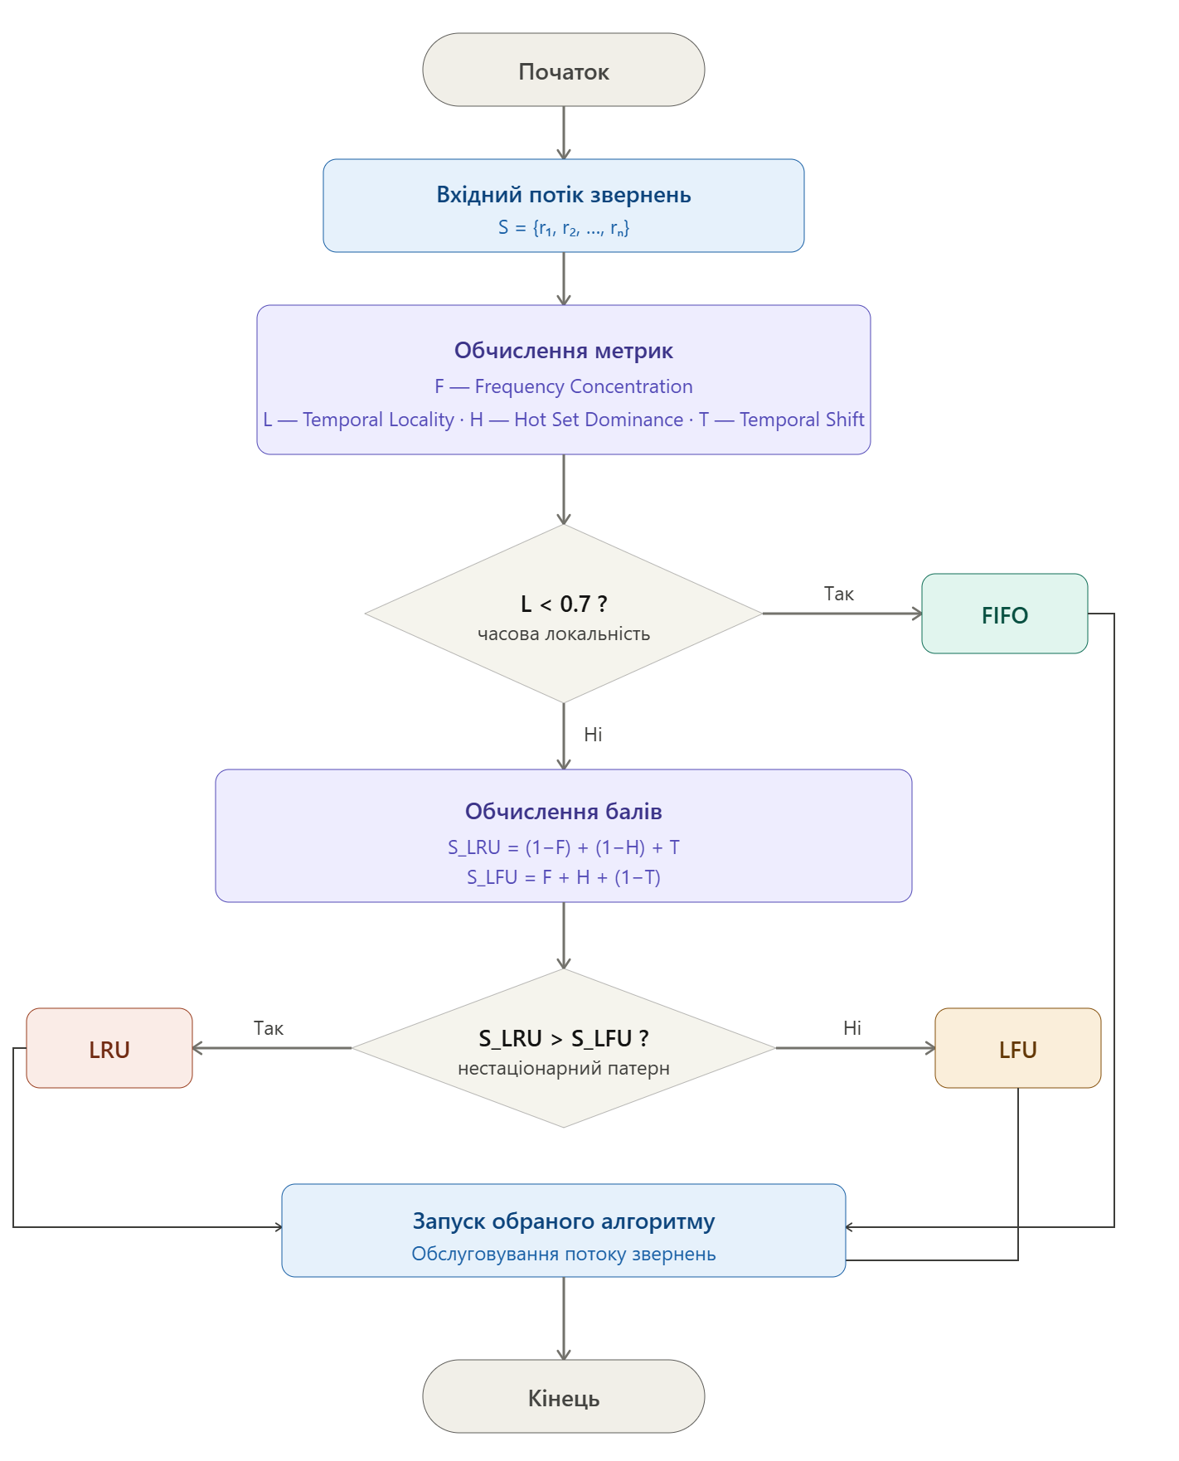
Рисунок 2.1 – Блок-схема роботи класифікатора аналізатора

Високі значення $S_{LFU}$характерні для потоків із вираженою концентрацією звернень до невеликої групи об'єктів та стабільною структурою популярності.
На відміну від попередньої оцінки, вона збільшується за умов високої концентрації звернень, наявності стабільного набору популярних об'єктів та відсутності суттєвих змін популярності протягом виконання потоку.
Компонента F відображає концентрацію звернень до невеликої групи об'єктів, що є сприятливим для алгоритму LFU.
Компонента H характеризує домінування популярних об'єктів у загальному потоці звернень.
Компонента (1-T) оцінює стабільність популярності об'єктів у часі. За таких умов накопичені частоти залишаються актуальними, що забезпечує ефективну роботу LFU.
Вибір алгоритму здійснюється за правилом:
$\begin{aligned}\text{if }L<0.7→FIFO\end{aligned}$,
$\begin{aligned}\text{elif }S_{LRU}>S_{LFU}→LRU\end{aligned}$,
$\begin{aligned}\text{else}→LFU\end{aligned}$.
Аналізатор виконує класифікацію потоку звернень у просторі ознак X=(F,L,H,T) та обирає алгоритм кешування, характеристики якого найбільшою мірою відповідають структурі досліджуваного потоку.
Порогове значення $L=0.7$ було визначене експериментально на основі аналізу сформованого набору потоків.
Таким чином, аналізатор не використовує жорсткого розбиття простору ознак на області за окремими порогами. Натомість вибір між алгоритмами LRU та LFU здійснюється шляхом порівняння двох конкуруючих інтегральних оцінок, кожна з яких відображає характерні властивості відповідного алгоритму кешування.
.
3 РОЗРОБКА АДАПТИВНОГО МОДУЛЯ АНАЛІЗАТОРА ШАБЛОНІВ ДОСТУПУ ДО ДАНИХ

3.1 Програмна реалізація аналізатора адаптивного вибору алгоритму кешування

Для перевірки запропонованої математичної моделі було розроблено програмний комплекс мовою Python. Реалізація забезпечує генерацію потоків звернень, обчислення характеристик потоку, класифікацію потоків та оцінювання ефективності алгоритмів кешування (рис.3.1).
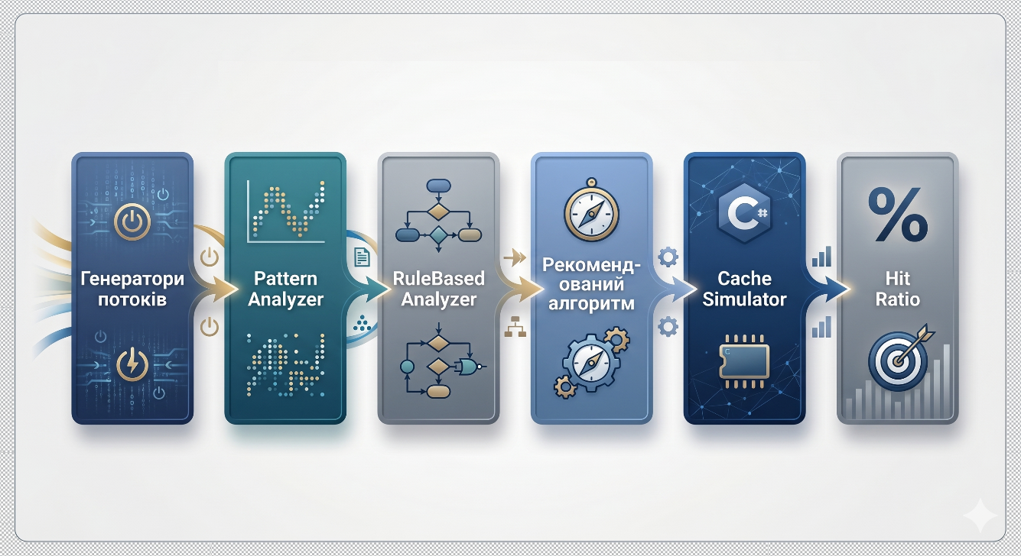
Рисунок 3.1 – Структура блок-аналізатора шаблонів доступу до даних з адаптивним вибором алгоритмів кешування

Структура програмного проєкту наведена на рис. 3.2 та включає декілька взаємопов’язаних модулів:
- random_stream_generator.py – генератори синтетичних потоків звернень;
- pattern_analyzer.py – модуль обчислення характеристик потоку;
- rule_based_analyzer.py – модуль класифікації та вибору алгоритму кешування;
- cache_algorithms.py – реалізація алгоритмів FIFO, LRU та LFU;
- adaptive_cache.py – симулятор роботи кешу;
- experiment_build_dataset.py – формування набору експериментальних даних;
- analyze_dataset.py – аналіз результатів експериментів.
Взаємодія основних компонентів системи під час виконання експерименту наведена на рис. 3.3.
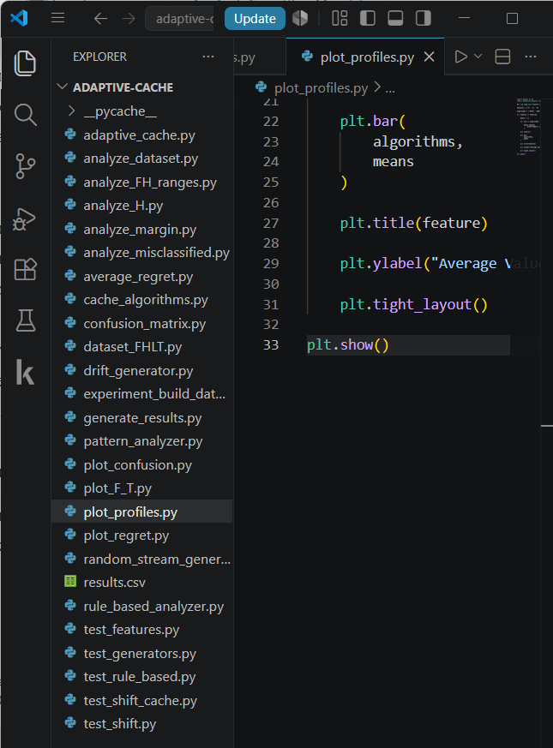
Рисунок 3.2 - Структура програмного проєкту

Центральним компонентом системи є клас PatternAnalyzer, який виконує аналіз потоку звернень та обчислення ознак, використаних у математичній моделі.
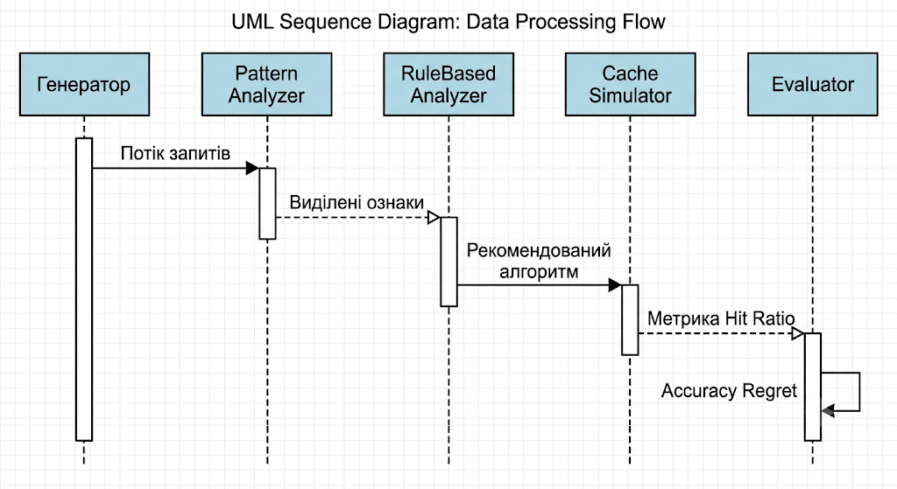
Рисунок 3.3 – Діаграма послідовності виконання експерименту

Основна функція аналізатора має вигляд:
def analyze(self, stream):
F = self.frequency_concentration(stream)
L = self.temporal_locality(stream)
H = self.hot_set_dominance(stream)
T = self.temporal_shift(stream)
return F, L, H, T

У результаті роботи функції формується вектор ознак X=(F,L,H,T), який використовується для подальшої класифікації потоку.
Ознака концентрації частот звернень визначається методом frequency_concentration(), що аналізує розподіл звернень між об'єктами потоку. Високі значення даної характеристики свідчать про наявність невеликої групи об'єктів, які отримують основну частину звернень.
Часова локальність обчислюється методом temporal_locality(), який визначає частку повторних звернень, що відбуваються в межах ковзного вікна. Дана характеристика дозволяє оцінити потенційну ефективність алгоритмів, орієнтованих на нещодавно використані дані.
Для оцінювання стабільності популярних об'єктів використовується метод hot_set_dominance(), який визначає частку звернень до найбільш популярної групи об'єктів. Ця характеристика є важливою для алгоритму LFU, ефективність якого залежить від наявності стабільного набору часто використовуваних даних.
Зміна популярності об'єктів у часі оцінюється методом temporal_shift(). Для цього потік розбивається на часові сегменти, після чого порівнюються множини найбільш популярних об'єктів у сусідніх сегментах. Значення метрики наближається до одиниці у випадку значних змін робочого набору даних.
Генерація експериментальних потоків реалізована в модулі random_stream_generator.py.
Для забезпечення різноманітності набору даних використовуються декілька типів синтетичних потоків, що моделюють характерні сценарії роботи інформаційних систем. Зокрема, реалізовано генерацію потоків із рівномірним розподілом звернень, потоків із вираженою концентрацією популярності об'єктів, а також потоків зі зміною популярних об'єктів у часі (temporal drift). Останній тип потоків є особливо важливим для моделювання ситуацій, у яких алгоритм LRU має перевагу над LFU.
Для оцінювання ефективності алгоритмів кешування використовується симулятор кешу, реалізований у модулі adaptive_cache.py. Симулятор виконує обробку потоку звернень відповідно до обраної стратегії заміщення та обчислює коефіцієнт влучень (Hit Ratio).
Реалізація підтримує три класичні алгоритми кешування:
- FIFO (First In First Out);
- LRU (Least Recently Used);
- LFU (Least Frequently Used).
Кожен алгоритм реалізований у вигляді окремого класу з єдиним інтерфейсом обробки звернень. Це дозволяє виконувати їх порівняння в однакових умовах та використовувати в межах єдиного експериментального середовища.
Вибір рекомендованого алгоритму здійснюється модулем rule_based_analyzer.py, який реалізує правила класифікації, розроблені у другому розділі роботи.
Основний фрагмент реалізації має вигляд:

def recommend(F, L, H, T):
if L < 0.7:
return "FIFO"
lru_score = (1 - F) + (1 - H) + T
lfu_score = F + H + (1 - T)
if lru_score > lfu_score:
return "LRU"
return "LFU"

На першому етапі виконується перевірка рівня часової локальності потоку. Якщо значення показника (L) є низьким, рекомендується алгоритм FIFO. Для потоків із достатньою часовою локальністю обчислюються інтегральні оцінки належності до класів LRU та LFU, після чого вибирається алгоритм з більшою оцінкою.
Таким чином, програмна реалізація повністю відповідає запропонованій математичній моделі та забезпечує можливість проведення масштабних експериментальних досліджень. Розроблений комплекс дозволяє автоматично генерувати потоки звернень, аналізувати їх характеристики, виконувати рекомендацію алгоритму кешування та оцінювати якість прийнятих рішень.

3.2 Методика експериментальних досліджень

Для перевірки ефективності розробленого аналізатора було проведено серію експериментальних досліджень на наборі синтетично згенерованих потоків звернень. Основною метою експериментів було визначення здатності аналізатора правильно рекомендувати алгоритм кешування та оцінка втрат ефективності у випадках помилкової класифікації.
Оскільки реальні потоки звернень можуть суттєво відрізнятися за структурою, для формування експериментального набору даних використовувалися різні сценарії генерації. Було створено потоки з різним рівнем часової локальності, концентрації звернень, стабільності популярних об'єктів та інтенсивності зміни робочого набору даних у часі.
Для формування більш різноманітного набору даних використовувалися також змішані (mixed) потоки, які поєднували властивості декількох типів звернень одночасно. Такі потоки дозволили отримати прикордонні випадки між класами LRU та LFU та забезпечили більш реалістичний розподіл характеристик у просторі ознак.
Загальний обсяг експериментального набору становив N = 5000 потоків звернень.
Для кожного потоку виконувалася така послідовність дій:
1. Генерація потоку звернень.
2. Обчислення характеристик (F), (L), (H) та (T).
3. Моделювання роботи алгоритмів FIFO, LRU та LFU.
4. Обчислення коефіцієнта влучень (Hit Ratio) для кожного алгоритму.
5. Визначення алгоритму, який забезпечив максимальне значення Hit Ratio.
6. Формування еталонної мітки класу.
7. Виконання рекомендації за допомогою розробленого аналізатора.
8. Порівняння рекомендованого та оптимального алгоритмів.
Таким чином, для кожного потоку було сформовано запис виду $\begin{aligned}(F,L,H,T,\text{BEST})\end{aligned}$, де BEST позначає алгоритм, який продемонстрував найкращий результат під час моделювання.
Розмір кешу під час усіх експериментів залишався фіксованим, що забезпечувало коректність порівняння між різними алгоритмами та різними потоками звернень.
Для оцінювання якості класифікації використовувався показник Accuracy (точність), який визначається як відношення кількості правильно класифікованих потоків до загальної кількості досліджених потоків:
$\begin{aligned}Accuracy=\frac{N_{correct}}{N}\end{aligned}$,
де $N_{correct}$ – кількість правильно класифікованих потоків;
N – загальна кількість потоків у наборі даних.
Разом із точністю класифікації оцінювалася також практична ефективність рекомендацій. Для цього використовувався показник втрати ефективності (Regret), який характеризує різницю між результатом оптимального алгоритму та результатом алгоритму, рекомендованого аналізатором.
Для окремого потоку значення Regret визначається як
$\begin{aligned}Regret=HR_{best}-HR_{recommended}\end{aligned}$,
де $HR_{best}$ – коефіцієнт влучень найкращого алгоритму;
$HR_{recommended}$ – коефіцієнт влучень алгоритму, рекомендованого аналізатором.
На основі отриманих значень обчислювався середній показник втрати ефективності:
$\begin{aligned}Average regret=\frac{1}{N}\sum_{i=1}^{N}{Regret_{i}}\end{aligned}$.
Крім середнього значення, визначалося також максимальне значення втрати ефективності, що дозволяє оцінити найгірший випадок помилкової рекомендації.
Запропонований підхід дозволяє оцінити не лише точність класифікації потоків, але й практичну цінність аналізатора. Навіть у випадках помилкового вибору алгоритму низьке значення Regret свідчить про те, що рекомендований алгоритм забезпечує результат, близький до оптимального.

3.3 Результати експериментальних досліджень

Для оцінювання ефективності розробленого аналізатора було сформовано набір даних, що містить 5000 синтетичних потоків звернень. Для кожного потоку визначався алгоритм кешування, який забезпечував максимальне значення коефіцієнта влучень серед алгоритмів FIFO, LRU та LFU.
У результаті проведених експериментів було отримано такий розподіл потоків між класами:
Таблиця 3.1 – Розподіл потоків згенерованих даних відповідно до оптимального алгоритму кешування
Алгоритм | Кількість потоків | Частка
FIFO | 1671 | 33.4 %
LRU | 491 | 9.8 %
LFU | 2838 | 56.8 %

Отримані результати підтверджують, що більшість згенерованих потоків характеризуються наявністю стабільного набору популярних об'єктів, що створює сприятливі умови для використання алгоритму LFU. Водночас майже третина потоків була віднесена до класу FIFO, а близько 10 % потоків продемонстрували перевагу алгоритму LRU.
Для аналізу сформованого простору ознак були обчислені середні значення характеристик для кожного класу потоків (табл3.2).
Таблиця 3.2 – Середні значення метрик відображення структури потоку
Клас | F | L | H | T
FIFO | 0.001 | 0.251 | 0.141 | 0.875
LRU | 0.057 | 0.983 | 0.528 | 0.397
LFU | 0.282 | 0.967 | 0.638 | 0.079

Аналіз середніх значень показує, що потоки класу FIFO характеризуються практично відсутньою концентрацією звернень та низькою часовою локальністю. Для потоків класу LFU спостерігаються найвищі значення концентрації звернень та домінування популярних об'єктів. Потоки класу LRU займають проміжне положення між FIFO та LFU, однак суттєво відрізняються від LFU значно вищим рівнем зміни популярності об'єктів у часі (рис.3.4 -3.7).
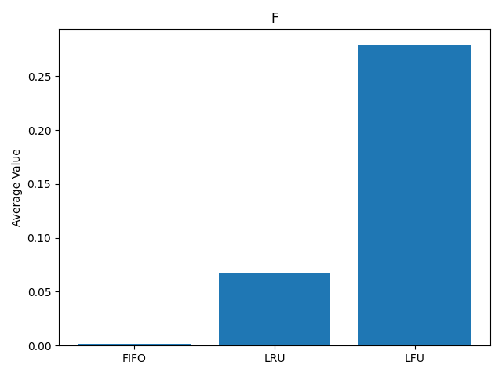
Рисунок 3.4 – Середні значення показника концентрації звернень F

З рисунка 3.4 видно, що для потоків класу LFU характерні найвищі значення концентрації звернень. Це підтверджує гіпотезу про ефективність алгоритму LFU за наявності невеликої групи домінуючих об'єктів.
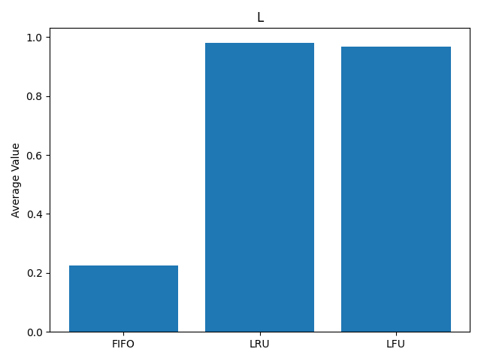
Рисунок 3.5 – Середні значення показника часової локальності L
Очевидно, для потоків FIFO спостерігаються значно нижчі значення часової локальності порівняно з потоками класів LRU та LFU, що забезпечує їх надійне відокремлення від інших класів.
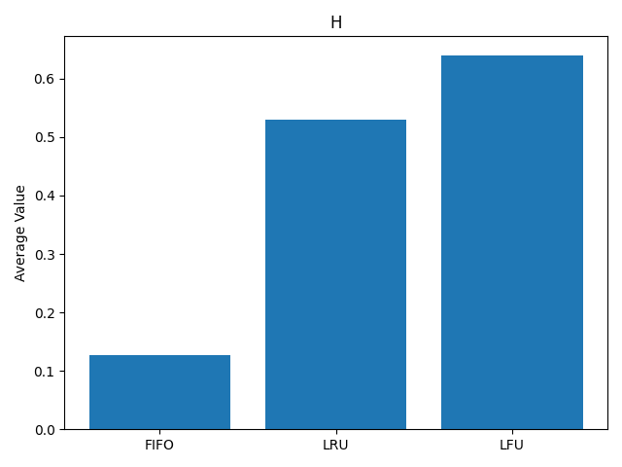
Рисунок 3.6 – Середні значення показника домінування популярних об'єктів H

Значення показника H є найбільшим для потоків класу LFU, що свідчить про існування стабільного набору популярних об'єктів.
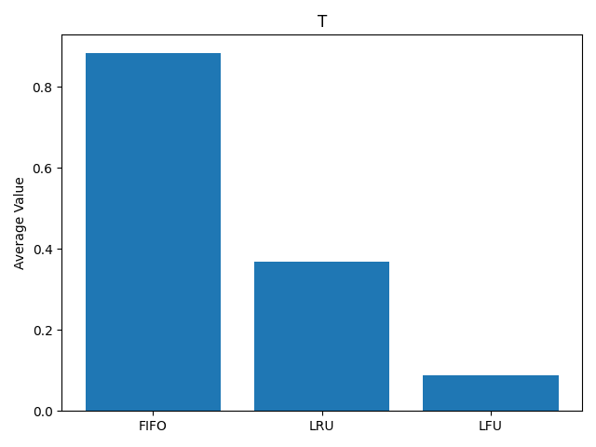
Рисунок 3.7 – Середні значення показника зміни популярності у часі T
Показник T демонструє найбільшу роздільну здатність між класами FIFO та LFU. Потоки FIFO характеризуються високими значеннями зміни популярності об'єктів, тоді як для LFU переважають майже стаціонарні структури звернень.
Для візуального аналізу простору ознак були побудовані діаграми розсіювання, що відображають взаємозв'язок між характеристиками потоків. Особливий інтерес становлять графіки залежностей (F-H), (F-T) та (H-T), які дозволяють оцінити ступінь роздільності класів FIFO, LRU та LFU.
Для візуального аналізу простору ознак було побудовано діаграму розсіювання у просторі ознак F та T, наведену на рисунку 3.8.
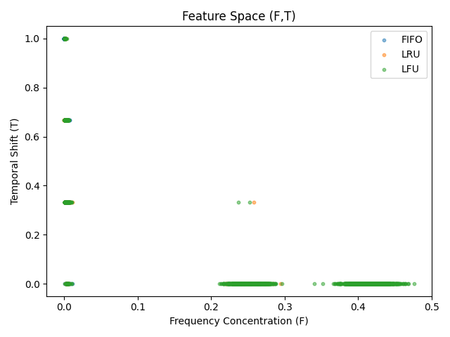
Рисунок 3.8 – Простір ознак потоків у координатах «Концентрація частот звернень – Зміна популярності у часі»

Як видно з рис. 3.4, потоки класу FIFO формують окрему область простору ознак, що характеризується низькими значеннями показника концентрації звернень та високими значеннями показника зміни популярності об'єктів у часі. Потоки класу LFU концентруються переважно в області високих значень показника F та низьких значень T. Потоки класу LRU займають проміжне положення між двома іншими класами, що пояснює наявність окремих випадків помилкової класифікації.
Якість класифікації оцінювалася шляхом порівняння рекомендацій аналізатора з оптимальними алгоритмами, визначеними за результатами моделювання.
Матриця помилок класифікації наведена в табл. 3.3 і на рисунку 3.9.
Таблиця 3.3 – Матриця помилок класифікації аналізатором
Фактичний клас | FIFO | LRU | LFU
FIFO | 1208 | 367 | 26
LRU | 0 | 341 | 118
LFU | 0 | 497 | 2443

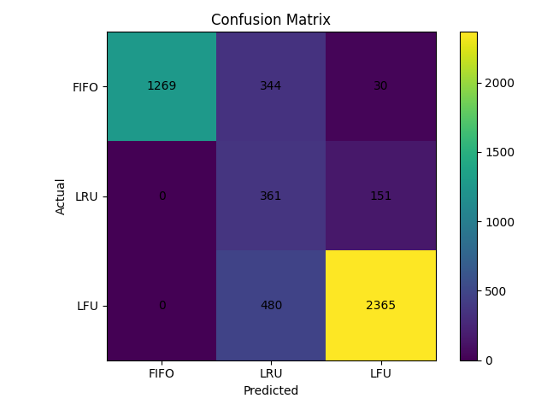
Рисунок 3.9 – Матриця помилок

На основі матриці помилок було обчислено точність класифікації для кожного класу (табл.3.4).

Таблиця 3.4 – Середня точність розпізнавання для кожного класу даних
Клас | Accuracy
FIFO | 75.5 %
LRU | 74.3 %
LFU | 83.1 %

Загальна точність роботи аналізатора склала Accuracy = 79.8%.
Незважаючи на те, що точність класифікації не є ідеальною, важливою особливістю отриманих результатів є характер помилок. Аналіз показав, що більшість помилкових класифікацій виникає між класами LRU та LFU, тоді як потоки класу FIFO відокремлюються значно краще.
Додаткове дослідження помилково класифікованих потоків показало, що вони характеризуються близькими значеннями ознак та знаходяться поблизу межі розділення класів. Для правильно класифікованих потоків LFU середній запас переваги між оцінками класів становив 0.0877, тоді як для потоків, помилково віднесених до класу LRU, 0.0187.
Це свідчить про те, що більшість помилок виникає у прикордонній області простору ознак, де ефективність алгоритмів LRU та LFU є близькою.
Для оцінювання практичної цінності аналізатора було обчислено показник втрати ефективності (Regret). Отримані результати наведено нижче:
Accuracy = 0.798,
Average Regret = 0.0043,
Maximum Regret = 0.166.
Особливо важливим є низьке значення середньої втрати ефективності (рис.3.10). Воно означає, що навіть у випадках помилкової рекомендації аналізатор зазвичай обирає алгоритм, який забезпечує коефіцієнт влучень, близький до оптимального. Таким чином, практичні втрати від помилок класифікації є незначними.

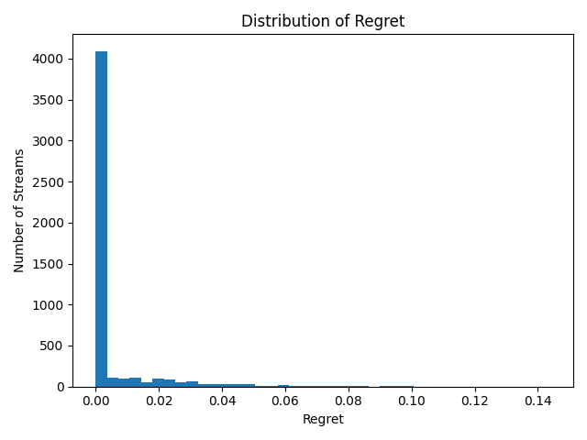
Рисунок 3.10 – Розподіл значень втрати ефективності (Regret)

З рисунка 3.10 видно, що переважна більшість потоків характеризується нульовими або близькими до нуля значеннями Regret. Це означає, що навіть у випадках помилкової класифікації рекомендований алгоритм зазвичай забезпечує результат, близький до оптимального.
Запропонований аналізатор використовує характеристики потоку звернень (F, L, H, T) для вибору алгоритму кешування серед FIFO, LRU та LFU.
Експериментальне дослідження на 5000 згенерованих потоках показало, що аналізатор правильно визначає алгоритм з максимальним hit ratio у 79.8% випадків.
Додатково було проведено оцінку показника Average Regret, який характеризує втрату hit ratio відносно оптимального алгоритму. Отримане значення Average Regret = 0.0043 свідчить, що середня втрата становить лише 0.43%.

Аналіз помилкових спрацьовувань показав, що більшість помилок виникає між алгоритмами LRU та LFU у випадках, коли різниця їхніх значень hit ratio є незначною. Таким чином, навіть за формально неправильного вибору алгоритму практичні втрати продуктивності залишаються мінімальними.
Отримані результати підтверджують працездатність запропонованого аналізатора та доцільність його використання для адаптивного вибору стратегії кешування в умовах невідомого характеру вхідного потоку даних..
ВИСНОВКИ

У роботі вирішено задачу автоматизованого вибору алгоритму кешування на основі аналізу характеристик потоку звернень.
У ході дослідження проведено аналіз сучасних алгоритмів кешування FIFO, LRU та LFU, визначено їх переваги, недоліки та умови ефективного використання. Показано, що універсального алгоритму кешування не існує, а ефективність конкретного алгоритму визначається структурою потоку звернень.
Розроблено математичну модель аналізатора потоків звернень, яка базується на використанні чотирьох характеристик: концентрації частот звернень, часової локальності, домінування популярних об'єктів та зміни популярності об'єктів у часі. Обґрунтовано вибір зазначених метрик та досліджено їх вплив на ефективність алгоритмів кешування.
Сформовано простір ознак потоків звернень та розроблено систему правил класифікації, що дозволяє здійснювати рекомендацію алгоритму кешування без попереднього моделювання роботи всіх можливих алгоритмів.
Реалізовано програмний комплекс, який включає генератори потоків звернень, модуль аналізу характеристик потоку, симулятор алгоритмів кешування та модуль прийняття рішень. Програмна реалізація забезпечує автоматизоване проведення експериментів та оцінювання результатів.
Проведено експериментальні дослідження на наборі з 5000 синтетичних потоків звернень. Отримані результати показали, що розроблений аналізатор забезпечує точність рекомендації алгоритму кешування на рівні 79,8 %. Аналіз матриці помилок показав, що більшість помилкових класифікацій виникає для прикордонних випадків між алгоритмами LRU та LFU.
Додатково виконано оцінювання практичної ефективності рекомендацій за допомогою показника Regret. Встановлено, що середня втрата ефективності становить лише 0,0043 за показником Hit Ratio. Це свідчить про те, що навіть у випадках помилкової класифікації рекомендований алгоритм забезпечує результат, близький до оптимального.
Отримані результати підтверджують працездатність та практичну цінність запропонованого підходу. Розроблений аналізатор може бути використаний як основа для створення адаптивних систем кешування, здатних автоматично підлаштовуватися до характеристик потоку звернень та підвищувати ефективність використання кеш-пам’яті.
Перспективним напрямом подальших досліджень є розширення набору алгоритмів кешування, використання методів машинного навчання для побудови класифікатора та перевірка підходу на реальних трасах звернень інформаційних систем.
ПЕРЕЛІК ПОСИЛАНЬ НА ДЖЕРЕЛА

1. Patterson D. A., Hennessy J. L. Computer Organization and Design: The Hardware/Software Interface. – 5th ed. – Waltham : Morgan Kaufmann, 2014. – 800 p.
2. Tanenbaum A. S., Bos H. Modern Operating Systems. – 4th ed. – Upper Saddle River : Pearson, 2015. – 1101 p.
3. Tanenbaum A. S. Modern Operating Systems. – 3rd ed. – Upper Saddle River : Pearson Prentice Hall, 2008. – 1104 p.
4. Maffeis S. Cache Management Algorithms for Flexible Filesystems. ACM SIGMETRICS Performance Evaluation Review. – 1993. – Vol. 21, № 1. – P. 16–25. DOI: 10.1145/174215.174219.
5. Denning P. J. The working set model for program behavior. Communications of the ACM. – 1968. – Vol. 11, № 5. – P. 323–333. DOI: 10.1145/363095.363141.
6. Rodriguez L. V., Yusuf F., Lyons S., Paz E., Rangaswami R., Liu J., Zhao M., Narasimhan G. Learning Cache Replacement with CACHEUS. Proceedings of the 19th USENIX Conference on File and Storage Technologies (FAST 2021). – Santa Clara, 2021. – P. 341–354.
7. Mayer H., Richards J. Comparative Analysis of Distributed Caching Algorithms: Performance Metrics and Implementation Considerations. – 2025. – URL: https://arxiv.org/abs/2504.02220 (дата звернення: 01.06.2025).
8. Bélády L. A. A Study of Replacement Algorithms for a Virtual-Storage Computer. IBM Systems Journal. – 1966. – Vol. 5, No. 2. – P. 78–101.
9. Denning P. J. The Working Set Model for Program Behavior. Communications of the ACM. – 1968. – Vol. 11, No. 5. – P. 323–333.
10. Smith A. J. Sequentiality and Prefetching in Database Systems. ACM Transactions on Database Systems. – 1978. – Vol. 3, No. 3. – P. 223–247.

11. O'Neil E. J., O'Neil P. E., Weikum G. The LRU-K Page Replacement Algorithm for Database Disk Buffering. ACM SIGMOD Record. – 1993. – Vol. 22, No. 2. – P. 297–306.
12. Johnson T., Shasha D. 2Q: A Low Overhead High Performance Buffer Management Replacement Algorithm. Proceedings of the 20th VLDB Conference. – 1994. – P. 439–450.
13. Megiddo N., Modha D. S. ARC: A Self-Tuning, Low Overhead Replacement Cache. Proceedings of the 2nd USENIX Conference on File and Storage Technologies (FAST'03). – 2003. – P. 115–130.
14. Jiang S., Zhang X. LIRS: An Efficient Low Inter-reference Recency Set Replacement Policy to Improve Buffer Cache Performance. ACM SIGMETRICS Performance Evaluation Review. – 2002. – Vol. 30, No. 1. – P. 31–42.
15. Lee D., Choi J., Kim J. et al. LRFU: A Spectrum of Policies that Subsumes the Least Recently Used and Least Frequently Used Policies. IEEE Transactions on Computers. – 2001. – Vol. 50, No. 12. – P. 1352–1361.
16. Consuegra M. E., Martinez W. A., Narasimhan G., Rangaswami R., Shao L., Vietri G. Analyzing Adaptive Cache Replacement Strategies. arXiv:1503.07624. – 2015.
17. Wang Z., Xu X., Wang Y. An Effectiveness-Based Adaptive Cache Replacement Policy. Microprocessors and Microsystems. – 2014. – Vol. 38, No. 1. – P. 98–111.
18. Matani D., Shah K., Mitra A. An O(1) Algorithm for Implementing the LFU Cache Eviction Scheme. arXiv:2110.11602. – 2021.
19. Inoue H. Multi-step LRU: SIMD-based Cache Replacement for Lower Overhead and Higher Precision. arXiv:2112.09981. – 2021.
20. Mayer H., Richards J. Comparative Analysis of Distributed Caching Algorithms: Performance Metrics and Implementation Considerations. arXiv:2504.02220. – 2025.

